INFORME DE COMPATIBILIDAD ENTRE EL COMPONENTE DE INGENIERIA Y SOCIOAMBIENTAL

  - INFORME DE COMPATIBILIDAD

- La Declaración de Impacto Ambiental del proyecto, se enmarca dentro del Marco Jurídico, Políticas y Reglamentación de Protección Ambiental Nacional, considerando la naturaleza del proyecto, tomando en consideración las siguientes normativas: D.S. N° 008 -2019-MTC y la Resolución Ministerial N° 741-2019 MTC/01.02, a continuación, se describe cada una de ellas relacionadas al proyecto.
- El Proyecto es ambiental y socialmente viable siempre que se cumplan todas las medidas ambientales y sociales propuestas en el Plan de Manejo Ambiental que forma parte del presente estudio ambiental.
- Mediante la Resolución Directoral N°007-2026-MTC/16 con fecha 08 de septiembre del 2025, resuelve aprobar la Declaración de Impacto Ambiental (DIA) del proyecto de inversión denominado: Mejoramiento del servicio de transitabilidad vial interurbana en el camino vecinal MEJORAMIENTO DEL CAMINO VECINAL EMP. PE-1S - SAN JUAN DE TAHUANCO - EMP. LM-878 (ROLDAN), EN LOS DISTRITOS DE CERRO AZUL Y QUILMANA DE LA PROVINCIA DE CAÑETE - DEPARTAMENTO DE LIMA, con Código Único de inversiones Nº 2412448, de conformidad con los fundamentos y conclusiones del informe Nº 3741-2025/MTC/16.02, el cual forma parte integrante de la presente resolución.
- De acuerdo a los trabajos de campo se concluyó que la vía se encuentra ubicada en los distritos de Cerro Azul y Quilmana, donde se identifican a dos (02) localidades cuya jurisdicción cruza y/o colinda con la vía a ser mejorada. En el área de influencia directa se detalla en el siguiente cuadro:
- Se ha considerado las áreas geográficas que pudiesen ser afectadas por el incremento de ruido, emisiones atmosféricas y/o vertimiento en el cuerpo de agua, dentro del área geográfica que se podría ver afectada se encuentran las localidades adyacentes, como son Cerro Azul, San Juan de Ihuanco y Roldan..
- Las principales actividades del proyecto que podrían ser potenciales causantes de impactos ambientales son los siguientes:
Cuadro 01. Principales actividades del proyecto
Etapa | Actividades
Trabajos preliminares | Movilización de maquinaria y Equipos
 | Topografía y georreferenciación
 | Mantenimiento de tránsito y seguridad vial
 | Campamento
Mejoramiento | Operación de instalaciones auxiliares
 | Movimiento de tierras | Desbroce y limpieza en zonas no boscosas
 |  | Excavación en material suelto
 |  | Excavación en roca suelta
 |  | Excavación en roca fija
 |  | Terraplenes
 |  | Perfilado y compactación de subrasante
 |  | Conformación y acomodo de DME
 | Pavimento | Base Granular Estabilizada
 |  | Imprimación Asfáltica
 |  | Tratamiento Superficial Bicapa
 | Obras de arte y drenaje | Construcción de obras de arte y drenaje (Cunetas, Alcantarillas)
 | Transporte de Material | Transporte de materiales (base granular, emulsión asfáltica, excedentes)
 | Señalización y seguridad vial | Retiro de señales, señales informativas, preventivas, reglamentarias, postes kilométricos, marcas en el pavimento, tachas retroflectivas, guardavías, reductor de velocidad
Cierre | Desmovilización de maquinaria y equipos.
 | Desmantelamiento y limpieza de instalaciones auxiliares
 | Recuperación ambiental de áreas afectadas (readecuación de canteras, DME, patio de máquinas, campamento, rehabilitación de áreas y accesos)
 | Revegetación
Operación y mantenimiento | Operación de la infraestructura vial
 | Mantenimiento rutinario y periódico
Fuente: Consorcio Vial Apurímac

- De donde se verifica que las actividades aprobadas por el DIA son iguales a las actividades elaboradas por la parte de ingeniería, ver 4.00 VOLUMEN Nº IV: METRADOS – RESUMEN DE METRADOS
Figura N°01 – Ubicación de metrados
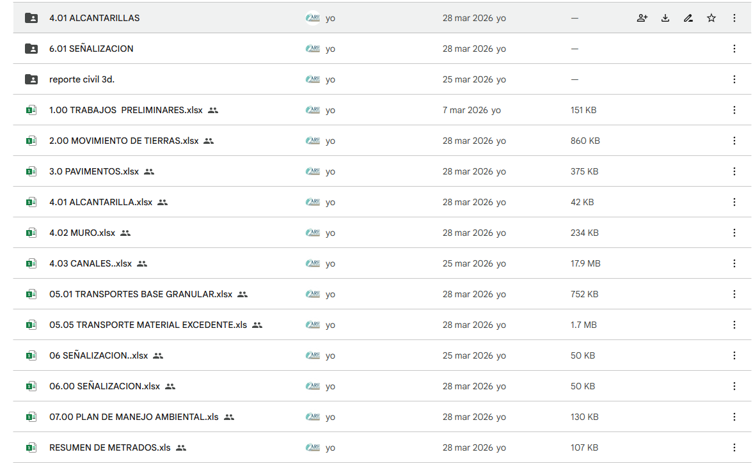
Cuadro 02. Principales actividades del proyecto – Ingeniería
RESUMEN DE METRADOS
ITEMS | DESCRIPCION | Und. | Metrado
01 | TRABAJOS PRELIMINARES
01.01 | MOVILIZACION Y DESMOVILIZACION DE EQUIPOS | glb | 1.00
01.02 | TOPOGRAFIA Y GEOREFERENCIACIÓN | km | 10.41
01.03 | MANTENIMIENTO DE TRANSITO Y SEGURIDAD VIAL | glb | 1.00
01.04 | CAMPAMENTO | glb | 1.00
01.05 | ACCESOS PROVISIONALES | km | 44.41
02 | MOVIMIENTO DE TIERRAS
02.01 | DESBROCE Y LIMPIEZA EN ZONAS NO BOSCOSA | ha | 2.08
02.02 | EXCAVACION EN MATERIAL SUELTO | m3 | 4,105.13
02.03 | EXCAVACION EN ROCA SUELTA | m3 | 3,443.21
02.04 | EXCAVACION EN ROCA FIJA | m3 | 1,140.94
02.05 | TERRAPLENES | m3 | 50,391.66
02.06 | PERFILADO Y COMPACTACION EN ZONA DE CORTE | m2 | 12,223.00
02.07 | MEJORAMIENTO DE SUBRASANTE | m3 | 213.57
02.08 | CONFORMACION Y ACOMODO DE DME | m3 | 12,715.19
03 | PAVIMENTOS
03.01 | SUBBASE GRANULAR | m3 | 6,013.10
03.02 | BASE GRANULAR | m3 | 12,951.02
03.03 | IMPRIMACION ASFALTICA | m2 | 67,277.73
03.04 | PAVIMENTO DE CONCRETO ASFALTICO EN CALIENTE | m3 | 2,461.00
03.05 | CEMENTO ASFALTICO | kg | 318,945.60
03.06 | FILLER | kg | 2,461.00
03.07 | ADITIVO MEJORADOR DE ADHERENCIA | kg | 1,594.73
03.08 | MICROPAVIMENTO E = 25 MM | m2 | 34,657.72
04 | OBRAS DE ARTE Y DRENAJE
04.01 | ALCANTARILLAS TIPO MARCO
04.01.01 | EXCAVACIÓN NO CLASIFIACADA PARA ESTRUCTURAS | m3 | 323.38
04.01.02 | RELLENO PARA ESTRUCTURAS | m3 | 104.41
04.01.03 | CONCRETO f'c=210kg/cm2 | m3 | 547.32
04.01.04 | SOLADO DE CONCRETO f`c=140 Kg/cm2 E=0.10 M. | m3 | 72.28
04.01.05 | ENCOFRADO Y DESENCOFRADO | m2 | 1,748.85
04.01.06 | ACERO DE REFUERZO FY=4,200 KG/CM2 | kg | 28,220.50
´04.02 | MURO
04.02.01 | EXCAVACION NO CLASIFICACA PARA ESTRUCTURAS | m3 | 925.14
04.02.02 | CONCRETO F´C=210 KG/CM2 | m3 | 371.03
04.02.03 | SOLADO F´C=140 KG/CM2 | m3 | 39.78
04.02.04 | ENCOFRADO Y DESENCOFRADO | m2 | 1,088.49
04.02.05 | ACERO DE REFUERZO FY=4200 KG/CM2 | kg | 46,231.54
04.02.06 | JUNTAS DE DITLATACION | m2 | 121.25
04.02.07 | TUBERIA PVC Ø 4" | m | 44.88
04.02.08 | MANTO BITUMINOSO | m2 | 676.01
´04.03 | CANAL
04.03.01 | CANALES DE CONCRETO | m | 3,140.00
05 | TRANSPORTE DE MATERIAL
05.01 | TRANSPORTE DE MATERIALES GRANULARES ENTRE 120 M Y 1000 M | m3k | 58,436.14
05.02 | TRANSPORTE DE MATERIALES GRANULARES A MAS DE 1000 M | m3k | 1,143,873.35
05.03 | TRANSPORTE DE MEZCLAS ASFÁLTICAS ENTRE 120 M Y 1000 M | m3k | 4,885.31
05.04 | TRANSPORTE DE MEZCLAS ASFÁLTICAS A MAS DE 1000 M | m3k | 6,159.11
05.05 | TRANSPORTE DE AGREGADO ENTRE 120 M Y 1000 M | m3k | 48.70
05.06 | TRANSPORTE DE AGREADO A MAS DE 1000 M | m3k | 174.70
05.07 | TRANSPORTE DE MATERIAL ENTRE 120 M Y 1000 M | m3k | 6,763.85
05.08 | TRANSPORTE DE MATERIAL A MAS DE 1000 M | m3k | 12,908.95
06 | SEÑALIZACION
06.01 | SEÑALES INFORMATIVAS | m2 | 35.41
06.02 | SEÑALES PREVENTIVAS | u | 221.00
06.03 | SEÑALES REGLAMENTARIAS | u | 12.00
06.04 | POSTE DE KILOMETRAJE | u | 11.00
06.05 | MARCAS EN EL PAVIMENTO | m2 | 2,453.00
06.06 | REDUCTORES DE VELOCIDAD | u | 2.00
06.07 | TACHAS RETROFLECTIVAS | u | 1,736.00
06.08 | BARRERA DE SEGURIDAD | m | 2,052.00
06.10 | POSTE DELINEADORES | u | 128.00
07 | PLAN DE MANEJO AMBIENTAL
07.01 | PLAN DE VIGILANCIA AMBIENTAL
07.01.01 | MONITOREO DE CALIDAD DE AIRE | pto | 9.00
07.01.02 | MONITOREO DE RUIDO | pto | 15.00
07.01.03 | MONITOREO DE DE CALIDAD DE AGUA | pto | 9.00
´07.02 | PLAN DE CIERRE
07.02.01 | READECUACION DE DME | m2 | 9,038.10
07.02.02 | READECUACON DE PATIO DE MAQUINA | m2 | 1,482.66
07.02.03 | READECUACON DE PLANTA DE ASFALTO | m2 | 1,111.05
07.02.04 | READECUACON DE PLANTA DE CONCRETO | m2 | 1,093.08

Fuente: Consorcio Vial Roldan

- CANTERAS: Acorde a la información brindada por el Estudio de Suelos, Canteras y Pavimentos, las canteras contempladas para el desarrollo del proyecto son de origen coluvial y aluvial. A continuación, se presentan los detalles de dichas canteras:
Cuadro 03. Canteras a ser utilizadas en el desarrollo del proyecto - DIA
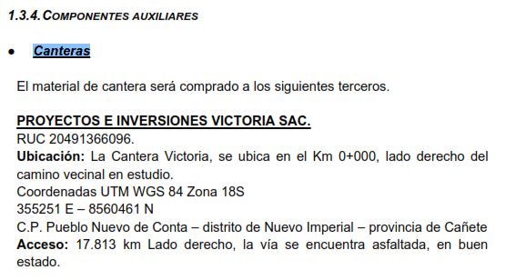 Fuente: Estudio de canteras y fuentes de agua.
- Las canteras son comerciales
- De donde se verifica que las canteras propuestas en el DIA, son iguales a las que se propusieron en el informe de estudio de canteras, ver 6. ESTUDIOS DE SUELOS, CANTERAS, FUENTES DE AGUA Y PAVIMENTOS. / 2. Estudio de canteras y fuentes de agua.
Cuadro 03. Canteras a ser utilizadas en el desarrollo del proyecto - INGENIERIA
CANTERA | UBI. (Km) | ACCESO | USOS | COORDENADAS UTM |  | PERIM (ml) | AREA (m2)
 |  |  |  | ESTE | NORTE
ROMA | 0+760 | 19.612 Km. Lado Derecho | Suelo Estabilizada, Terraplenes Mejoramiento de Suelos, Concreto | 355687 | 8561799 | ----------- | -----------
VICTORIA | 0+760 | 17.813 Km. Lado Derecho | Suelo Estabilizado, Terraplenes, Mejoramienot de Suelos, Sub Base, Base Granular, Micropavimento, Concreto y Pavimentos de Mezcla Asfáltica en Caliente. | 355251 | 8560461 | ----------- | -----------
CAROLINA UNO | 0+760 | 24.489 Km. Lado Derecho | Suelo Estabilizada, Terraplenes Mejoramiento de Suelos | 360025 | 8554889 | ----------- | -----------
ESMERALDA | 3+950 | 0.38 Km. Lado Izquierdo | Terraplenes Mejoramiento de Suelos | 342295 | 8562157 | 429.24 | 9989.58
Fuente: Estudio de canteras y fuentes de agua. Pag.3
Figura N°02 – Ubicación de estudio de canteras y fuentes de agua en el drive
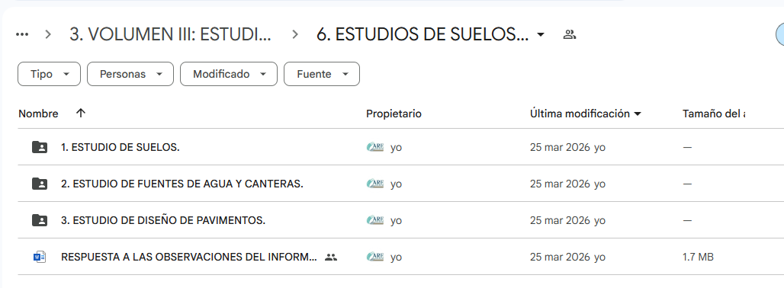
- DEPÓSITOS DE MATERIAL EXCEDENTE: A continuación, se describen los depósitos de material excedente considerados para el proyecto.
Cuadro 04. Depósito de Material Excedente considerados para el desarrollo del proyecto - DIA
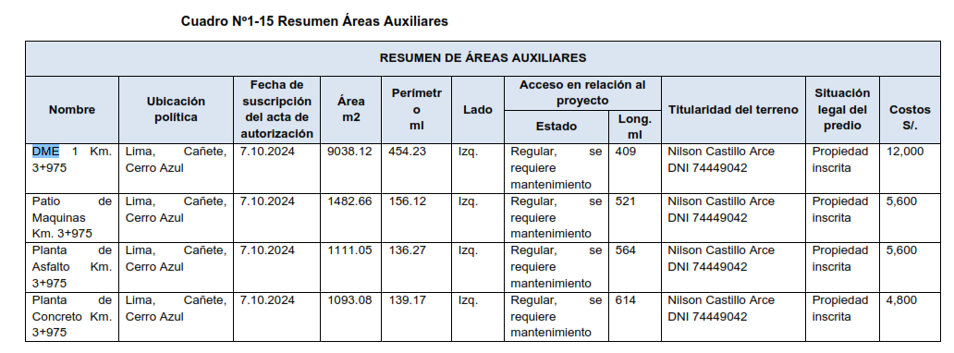Fuente: Consorcio Vial Roldan
- De donde se verifica que los DME propuestos en el DIA, son iguales a los planos elaborados de las áreas auxiliares, ver 06. 13.00 VOLUMEN Nº XIII: PLANOS DEL PROYECTO / h.PLANOS AREAS AUXILIARES.
Cuadro 05. Depósito de Material Excedente considerados para el desarrollo del proyecto - Ingenieria
Ítem | Nombre | Coordenadas UTM |  | Progresiva | Lado | Área | Perímetro | Capacidad
 |  | WGS 84 Zona 18S |  | (km) |  | (m²) | (m) | (m³)
1 | DME - 01 | 342171.3015 | 8562367.2883 | 3+975 | Izquierdo | 9,038.12 | 454.23 | 47,269.214

Figura N°03 – Ubicación de las áreas auxiliares DME en el drive
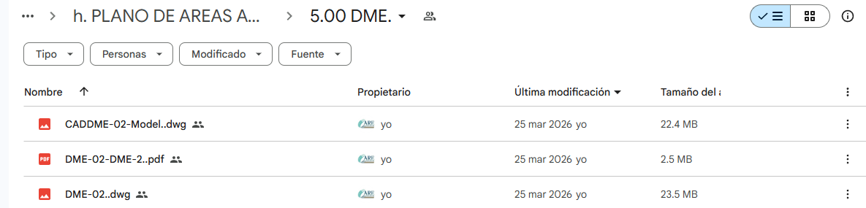

Figura N°03 – DME N°01
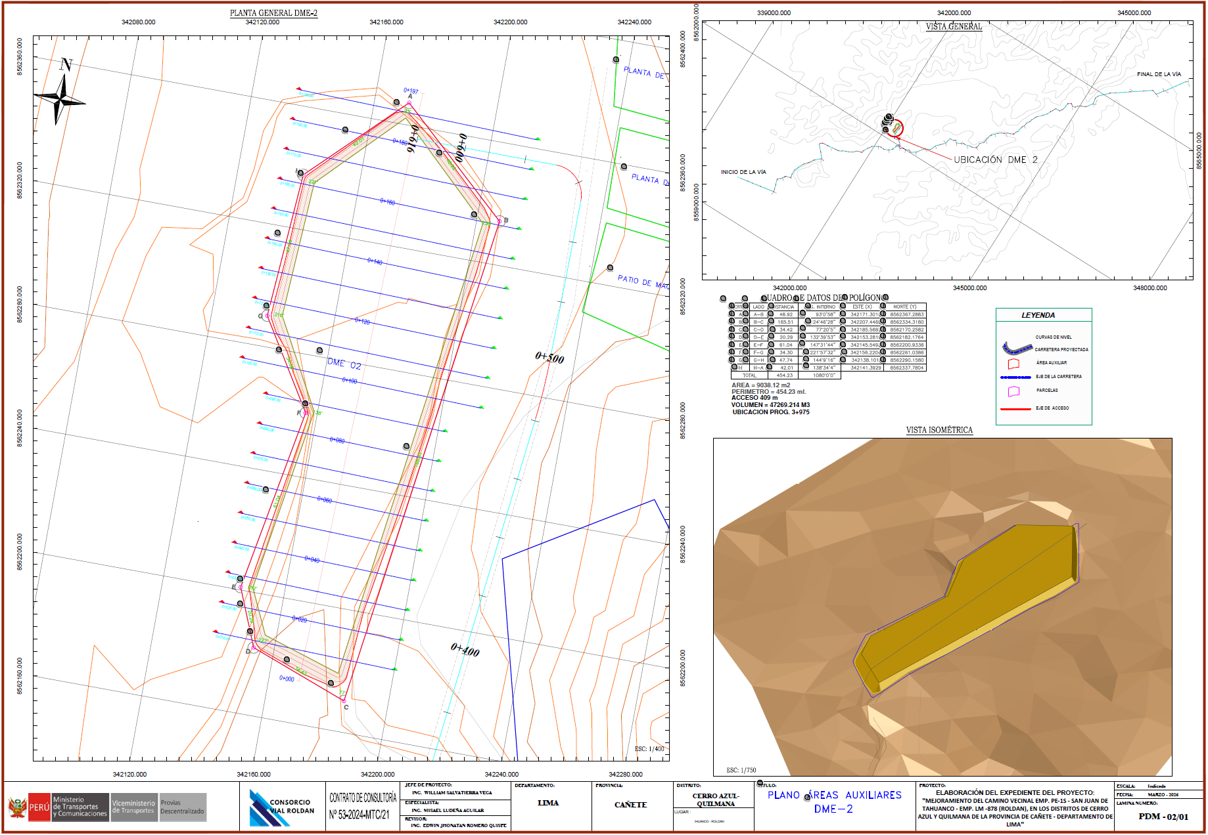
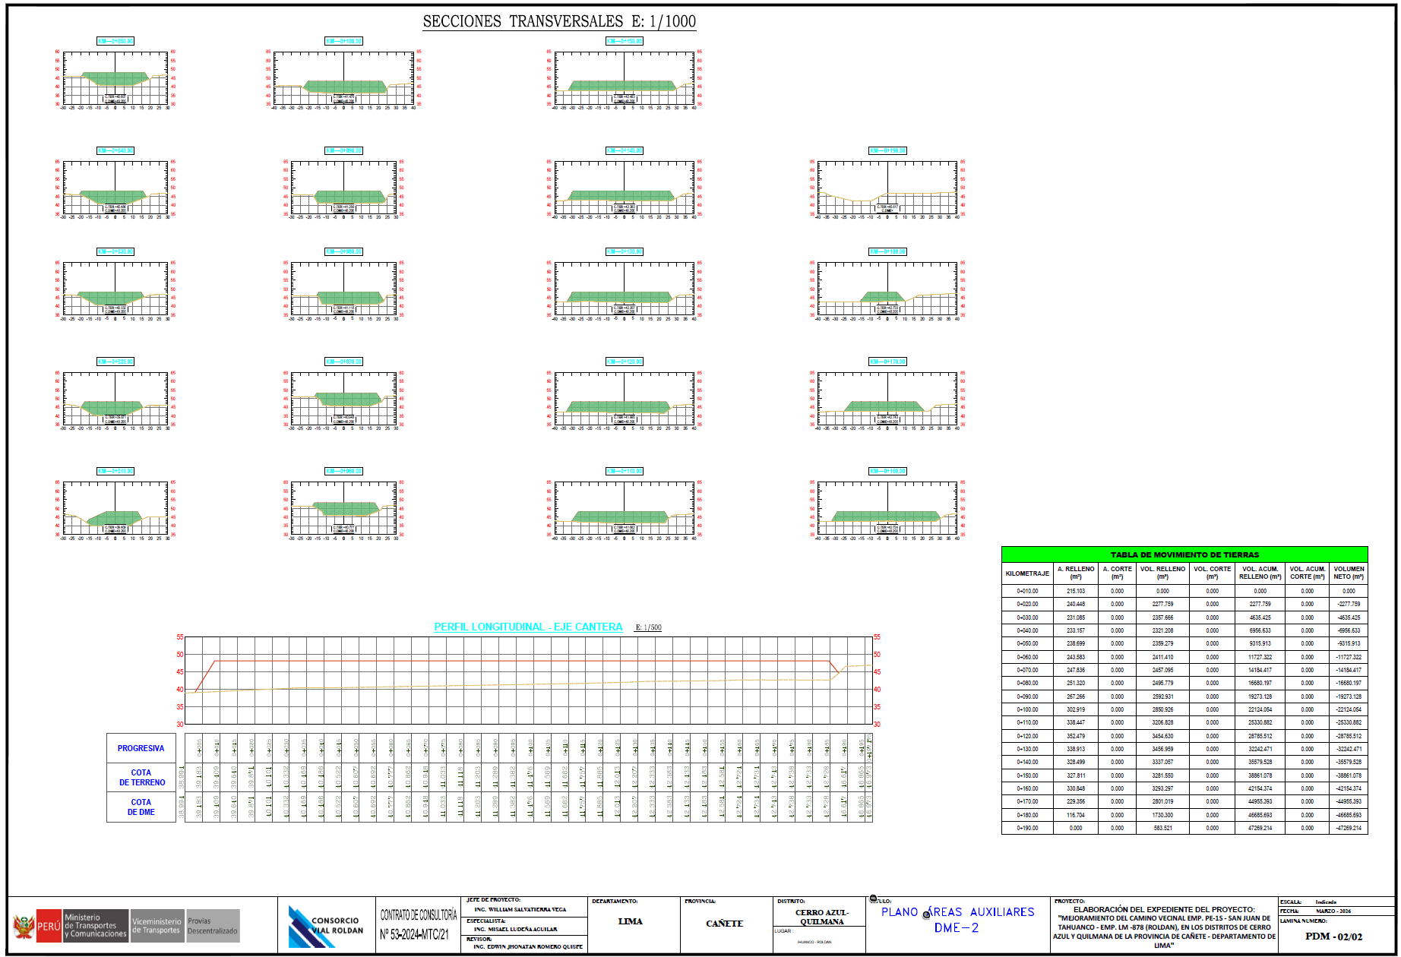

- PATIO DE MAQUINAS: Para el proyecto vial se requiere de patio de máquinas, con el fin de albergar la maquinaria e insumos requeridos en el proyecto.
Cuadro 06. Patio de máquinas considerados para el desarrollo del proyecto - DIA
Fuente: Consorcio Vial Roldan.

- De donde se verifica que el patio de maquina propuesto en el DIA, son iguales a los planos elaborados de las áreas auxiliares, ver 06. 13.00 VOLUMEN Nº XIII: PLANOS DEL PROYECTO / h. PLANOS AREAS AUXILIARES.
Cuadro 07. Patio de máquinas considerados para el desarrollo del proyecto – Ingeniería
Ítem | Nombre | Coordenadas UTM WGS 84 Zona 18S |  | Progresiva | Lado | Área | Perímetro
 |  |  |  | (km) |  | (m²) | (m)
1 | Patio de maquinas | 342242.0061 | 8562340.1244 | 3+975 | Izquierdo | 1,482.66 | 156.12

Figura N°04– ubicación de patio de maquina en el drive
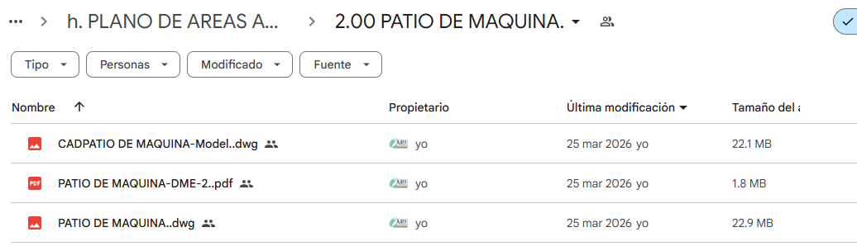
Figura N°05 – patio de maquina
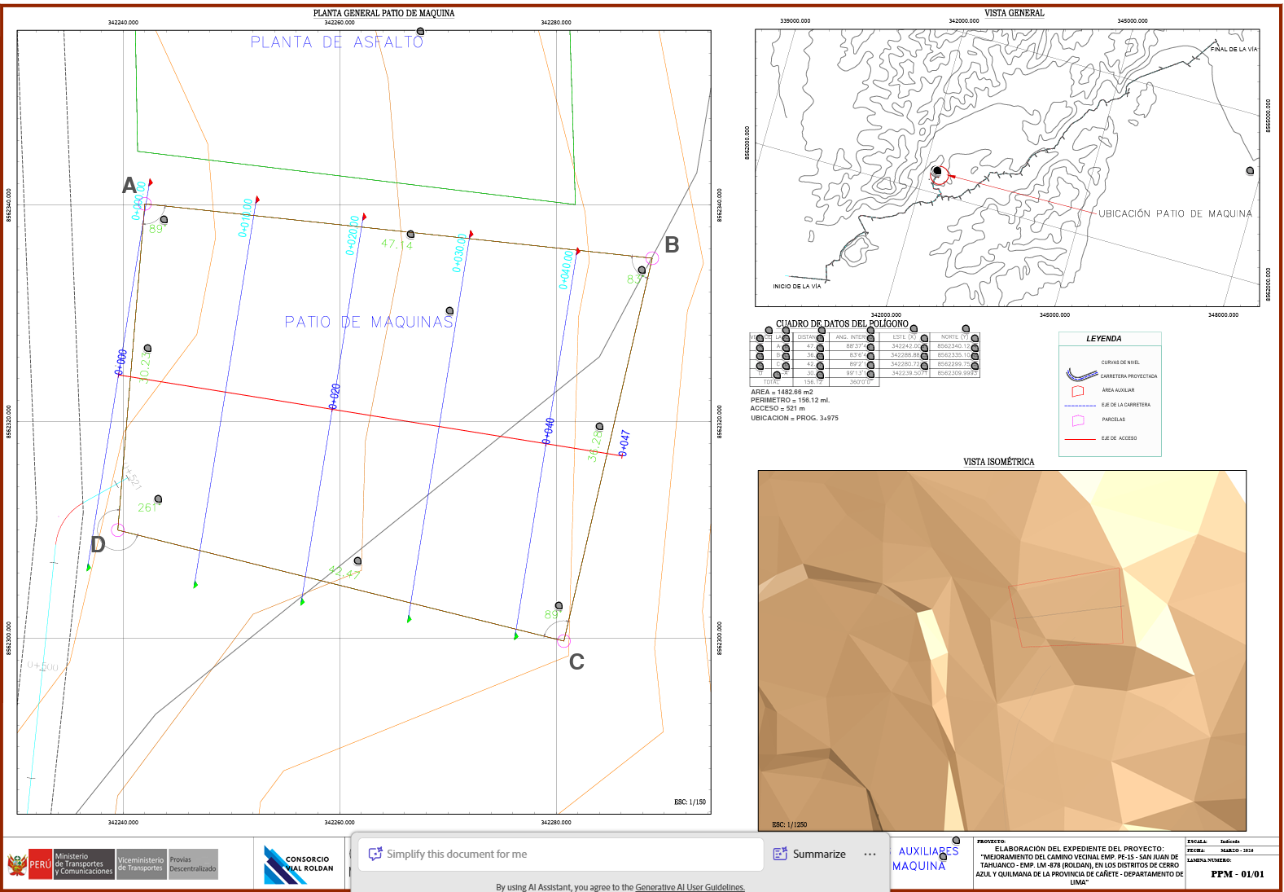
- PLANTA DE ASFALTO: A continuación, se describen las el área considerada como planta de asfalto:
Cuadro 8. Planta de asfalto considerada para el desarrollo del proyecto - DIA
Fuente: Consorcio Vial Roldan.

- De donde se verifica que la planta de asfalto propuesto en el DIA, son iguales a los planos elaborados de las áreas auxiliares, ver 06. 13.00 VOLUMEN Nº XIII: PLANOS DEL PROYECTO / h. PLANOS AREAS AUXILIARES.
Cuadro 9. Planta de asfalto considerada para el desarrollo del proyecto - Ingenieria
Ítem | Nombre | Coordenadas UTM WGS 84 Zona 18S |  | Progresiva | Lado | Área | Perímetro
 |  |  |  | (km) |  | (m²) | (m)
1 | Planta de asfalto | 342241.3392 | 8562344.9750 | 3+975 | Izquierdo | 1,111.05 | 136.27

Figura N°6 – ubicación de planta de asfalto en el drive
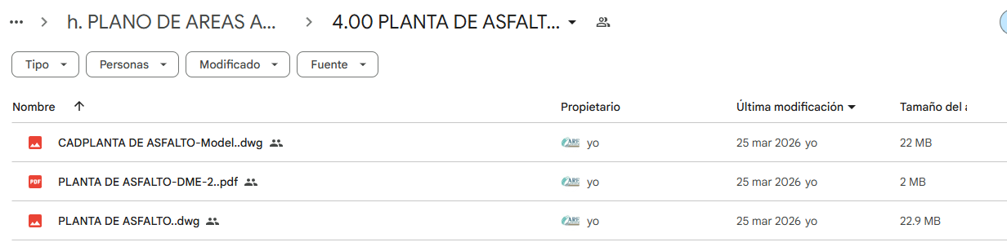
Figura N°7 – planta de asfalto
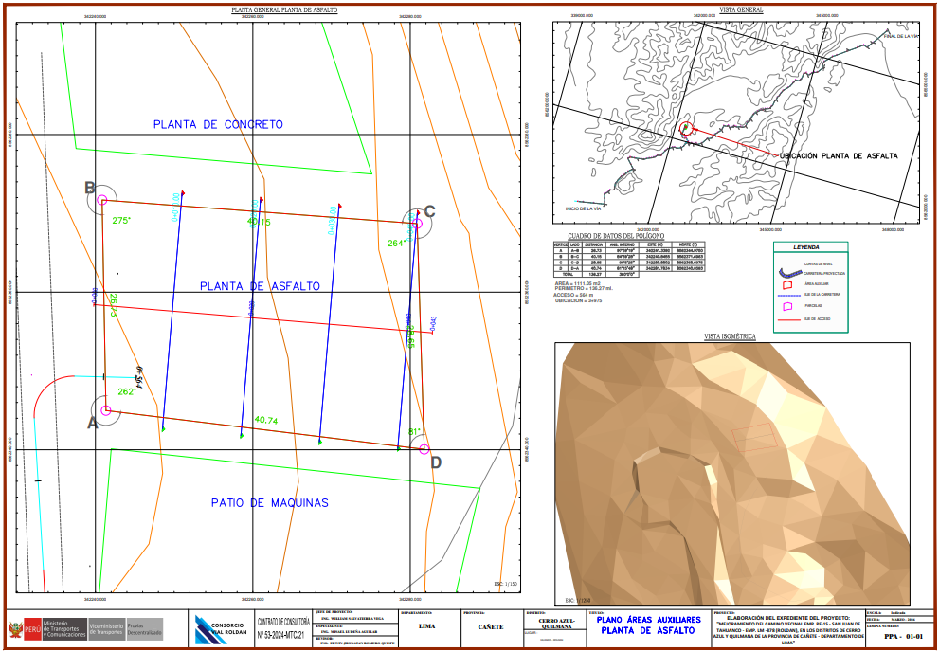

- PLANTA DE CONCRETO: Para el proyecto se requiere de un acopio temporal, el cual se detalla a continuación.
Cuadro 10. Acopio temporal considerado para el desarrollo del proyecto - DIA
Fuente: Consorcio Vial Roldan.
- De donde se verifica que el área de acopio temporal propuesto en el DIA, son iguales a los planos elaborados de las áreas auxiliares, ver 06. 13.00 VOLUMEN Nº XIII: PLANOS DEL PROYECTO / h. PLANOS AREAS AUXILIARES.
Cuadro 11. Acopio temporal considerado para el desarrollo del proyecto - Ingeniería
Ítem | Nombre | Coordenadas UTM WGS 84 Zona 18S |  | Progresiva | Lado | Área | Perímetro
 |  |  |  | (km) |  | (m²) | (m)
1 | Planta de Concreto | 342233.0220 | 8562414.7564 | 3+975 | Izquierdo | 1,093.08 | 139.17

Figura N°8 – ubicación de área de acopio en el drive
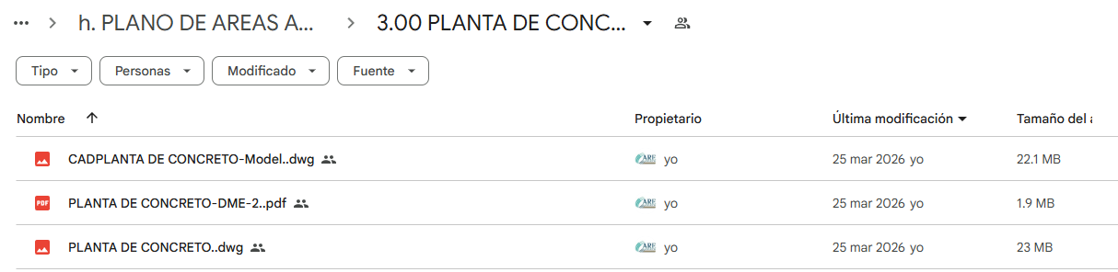

Figura N°8 – área de acopio temporal
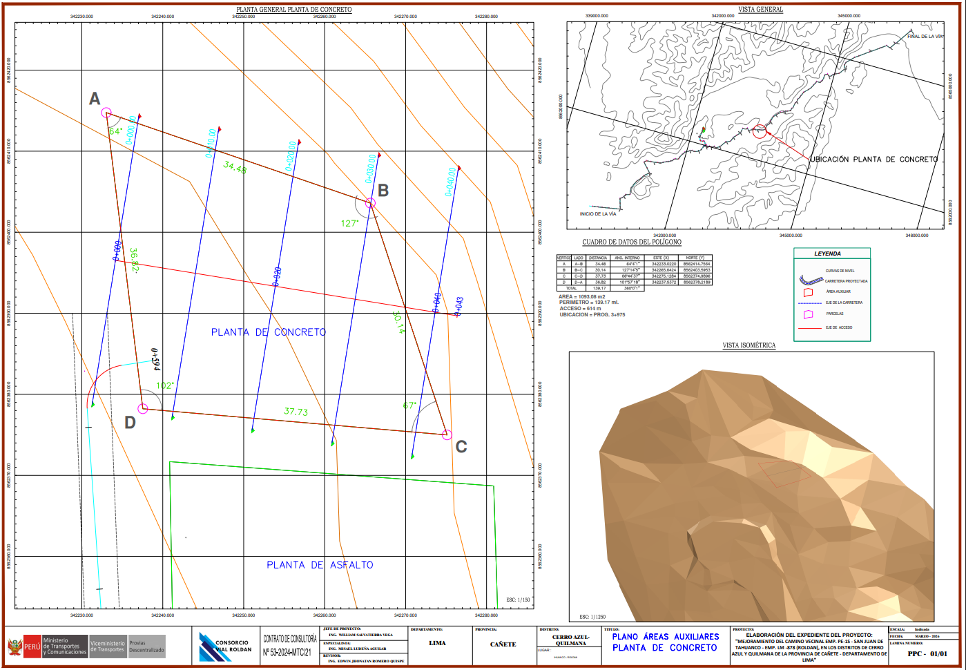

- FUENTE DE AGUA
- Para el desarrollo del proyecto se han identificado una fuente de agua, la misma que ha sido seleccionada considerando su accesibilidad, la facilidad para la extracción de agua y principalmente al flujo permanente que presentan, lo que garantiza el aprovisionamiento de agua por todo el año; de acuerdo a la certificación Ambiental, no hubo cambios respecto al informe de ingeniería canteras y fuentes de agua.

figura 9. Fuente de agua considerada para el proyecto
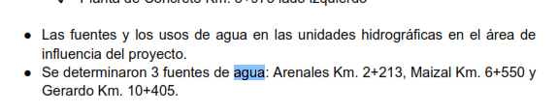
Fuente: Consorcio Vial Roldan.
Figura N°10 – ubicación del estudio de canteras y fuentes de agua en el drive
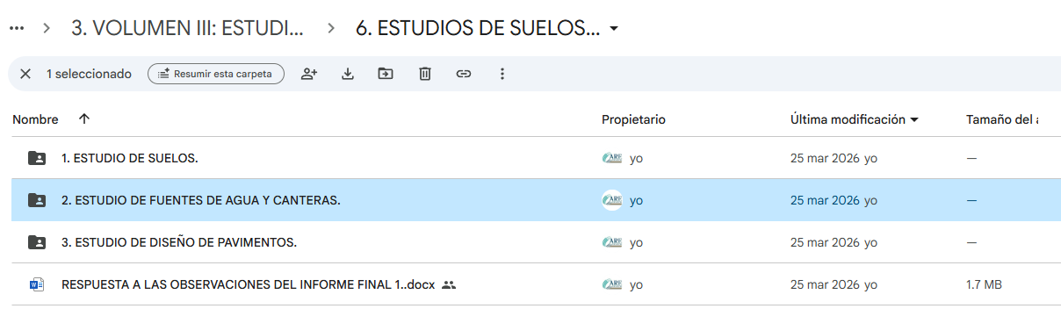

ANEXO:
- PLANO CANTERA ESMERALDA
- PLANO DE PATIO DE MAQUINA
- PLANO DE PLANTA DE CONCRETO
- PLANO DE PLANTA DE ASFALTO
- PLANO DE DME

